LAPORAN RESMI

PRAKTIKUM DESAN WEB

**MODUL III**

**Pengenalan Form dan Frame**



**NIM : 21104410089**

**NAMA : Rizka Magvira**

**JURUSAN : Teknik Informatika**

**KELAS : TI 3B 2022**

**TGL. PRAKTEK : Senin, 26 Desember 2022**

**JURUSAN TEKNIK INFORMATIKA**

**FAKULTAS TEKNOLOGI INFORMASI**

**UNIVERSITAS ISLAM BALITAR**

**2022**

LEMBAR PERSETUJUAN

**MODUL III**

**Pengenalan Form dan Frame**

**NIM : 21104410089**

**NAMA : RIZKA MAGVIRA**

**JURUSAN : TEKNIK INFOMATIKA-B**

**KELAS : TI 3B 2022**

**TGL. PRAKTEK : 26 DESEMBER 2022**

**Disetujui,**

**Blitar, 26 November 2021**

**Dosen**

**Mohammad Faried Rahmat, S.ST., M.Tr.T**

**NIDN.**

**BAB l**

**PENDAHULUAN**

1. **Form HTML**

Form merupakan salah satu elemen dalam HTML yang digunakan untuk menerima input dari pengunjung. Melalui form pengunjung sebuah halaman web dapat melakukan interaksi dengan web. Pengunjung dapat memasukan data melalui elemen-elemen input seperti textfield, checkbox, radio button, textarea, submit button, dropdown dan lain-lain.  
 Selain itu pengunjung  juga dapat melakukan pemilihan data mengunakan elemen select list atau dengan istilah lain combo box atau drop-down list. Form membuat sebuah halaman web menjadi web interaktif dan dinamis, karena form merupakan satu-satunya sarana bagi pengembang website untuk mendapatkan informasi dari pengguna.Berikut perintah dasar form :

|  |
| --- |
| <form> Input Element </form> |

Semua input HTML, diletakan diantara <form>. Input HTML adalah komponen-komponen yang terdapat dalam HTML yang digunakan untuk memasukan data.

|  |
| --- |
| <input type=”type_komponen” name=”nama_komponen”> |

Ada 2 atribut yang digunakan pada elemen form yaitu method dan action.

1. Method yang berfungsi sebagai pengiriman data pada server dengan cara ke tujuan yaitu :

* Get : mengirim data pada server dengan cara meletakan data pada bagian akhir URL yang ditunjuk.
* Post : mengirim datanya secara terpisah.

1. Action berfungsi menentukan lokasi dari script yang akan memproses data dari form.

Ada bermacam-macam tipe pemasukan data, antara lain berupa kotak teks, kotak password, tombol radio, kotak cek, serta tombol submit dan reset.

1. Type Text

Tipe text bermanfaat untuk memasukkan data seperti data seperti nama orang atau alamat seseorang. Contoh sebagai berikut :

|  |
| --- |
| <input type=”text” name=”user” size=”20”> |

Pada kode diatas, field teks yang dibentuk diberi nama user, dengan panjang tampilan sebanyak 20 karakter dan jumlah karekter maksimal yang dapat diisi oleh pemakai sebesar 20 buah.

1. Type Submit dan Reset

Type submit pada tag <input> akan membentuk tombol submit, yaitu tombol yang menyebabkan URL yang disebutkan pada action tag <form> akan dimuat. Contoh penulisan kode dengan tombol submit yang paling sederhana adalah seperti berikut.

|  |
| --- |
| <input type=”submit” value=”simpan” |

1. Type Password

Type password digunakan untuk membuat setiap karakter yang ditulis oleh user pada field ini disembunyikan dengan tanda (*). Contoh penulisan type ini seperti berikut.

|  |
| --- |
| <input type="password" name="password"> |

1. Type Checkbox

Type checkbox berguna untuk membuat kotak cek. Kotak cek adalah suatu bentuk masukkan yang memungkinkan pemakai mencentang atau tidak mencentang kotak tersebut dengan mengklik mouse pada saat penunjuk mouse menunjuk kotak cek. Contoh penulisan type checkbox sebagai berikut.

|  |
| --- |
| <input type="checkbox" name="bacaan" value="novel"> Novel <br> |

1. Type Radio

Tombol radio digunakan dalam bentuk 2 tombol atau lebih yang memungkinkan pemakai hanya memilih satu dari sekian tombol. Untuk membentuk sekelompok radio yang menyatakan sebuah pilihan, atribut name perlu diisi dengan nama yang sama. Seperti halnya kotak cek, salah satu tombol radio bisa dilengkapi dengan atribut checked yang menyatakan bahwa tombol itulah yang menjadi nilai bawaan. Atribut value untuk menentukan nilai terhadap nama data saat tombol tersebut diklik. Contoh penulisan type radio ditulis sebagai berikut.

|  |
| --- |
| <input type="radio" name="opsi" value="tidak"> Tidak <br> |

1. **Pengertian Frame**

Frame pada HTML digunakan untuk menyematkan dokumen lain di daam dokumen HTML saat ini. Untuk membuat sebuah frame, terlebih dahulu kita harus membuat halaman-halaman web yang ingin kita gabungkan dalam frame tersebut.

|  |
| --- |
| <iframe src=”url” title=”description”> </iframe> |

Gunakan atribu height dan width untuk menentukan ukuran iframe. Tinggi dan lebar ditentukan dalam piksel secara default. Contoh:

|  |
| --- |
| <iframe src=”frame.html” height=”100” width=”100” title=”iframe title”> </iframe> |

Beberapa atribut yang dapat digunakan dalam tag frame adalah:

* frameborder (membuat ketebalan garis bingkai)
* name (menentukan nama frame)
* noresize (tidak memperbolehkan frame diberi ukuran)
* scrolling (membuat frame dapat di scroll atau digulir)
* src (menentukan sumber halaman yang akan ditampilkan di dalam frame)

1. **Pengertian Meta Tag**

Tag <meta> mendefinisikan metadata tentang dokumen HTML. Metadata tidak akan ditampilkan di halaman, tetapi dapat diolah oleh mesin. Metadata digunakan oleh browser (bagaimana menampilkan konten atau memuat ulang halaman), mesin pencari (kata kunci), dan layanan web lainnya. Meta tag terdiri dari tiga jenis, yaitu meta title, meta description, dan meta keyword.

1. Meta Title

Meta title (disebut juga title tag) adalah elemen di bagian “head” dokumen HTML yang mendefinisikan judul setiap halaman situs web. Berikut ini code sample meta title pada sebuah website. Di dalam tag title, tuliskan secara singkat judul halaman website Anda.

|  |
| --- |
| <head><title>Contoh Judul</title></head> |

1. Meta Description

Meta Description adalah atribut HTML yang memberikan ringkasan singkat dari halaman web. Pada mesin pencari seperti Google, meta deskripsi akan ditampilkan dalam hasil pencarian. Berfungsi untuk menunjukkan deskripsi singkat dari halaman *web kepada search*

*Engine.*

Berikut ini code sample meta description pada sebuah website. Pada bagian description, Anda bisa menuliskan deskripsi singkat tentang halaman website Anda.

|  |
| --- |
| <head><meta name="description" content="Ini adalah contoh meta descriptions. Akan sering muncul di hasil pencarian."></head> |

1. Meta Keyword

Meta Keyword adalah jenis Meta Tag dalam HTML halaman web yang mendeskripsikan konten situs web secara singkat dan ringkas. Umumnya ditulis dalam huruf kecil, dan dipisahkan dengan koma. Hal terpenting yang harus dipastikan adalah kata kunci (meta keywords) yang Anda pilih relevan dengan halaman yang bersangkutan. Fungsi Meta Keywords untuk memberikan informasi beberapa kata kunci atau keywords yang relevan pada suatu halaman website.

Berikut ini sample code meta keyword. Pada bagian content, anda cukup menginputkan keywods yang relevan dengan artikel atau konten halaman website Anda. Beberapa keywords dapat diinput dengan dipisahkan tanda koma.

|  |
| --- |
| <meta name="keywords" content="seo, panduan seo, search engine optimisation, search engine optimization"> |

1. **Pengertian Embeed**

Embeed digunakan untuk menyisipkan media (misalnya musik/video) ke dalam halaman web. Selain itu embed dapat diartikan sebagai kemampuan pada HTML dalam memasukkan data atau object dari software lain.

**BAB ll**

**TUGAS PRAKTIKUM**

1. **Praktek1.html**

**Source Code :**

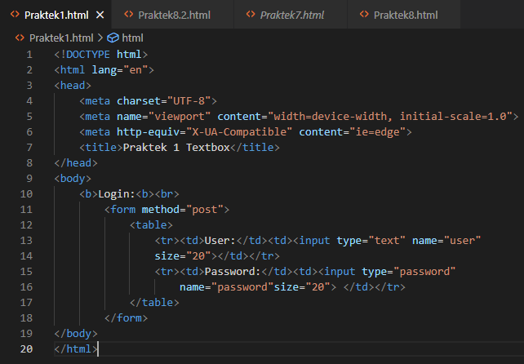

**Output :**

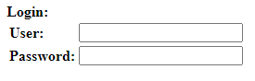

1. **Praktek2.html**

**Source Code :**

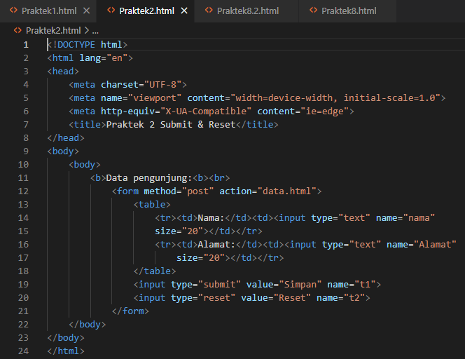

**Output :**

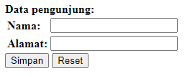

1. **Praktek3.html**

**Source Code :**

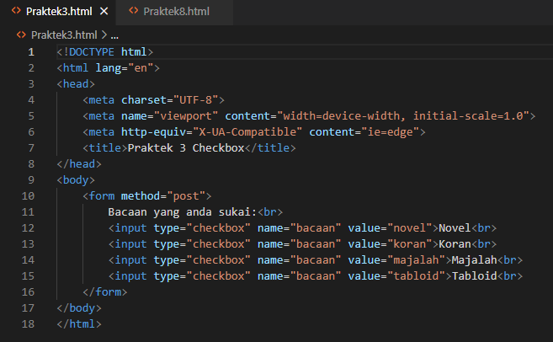

**Output :**

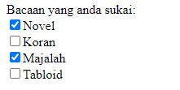

1. **Praktek4.html**

**Source Code :**

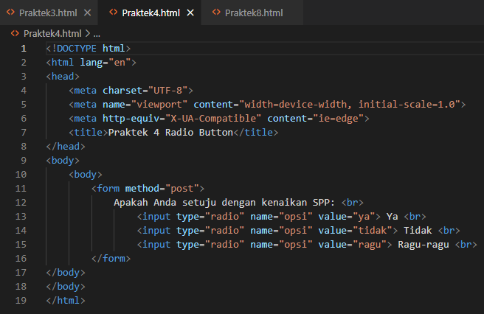

**Output :**

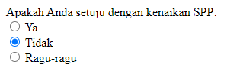

1. **Praktek5.html**

**Source Code :**

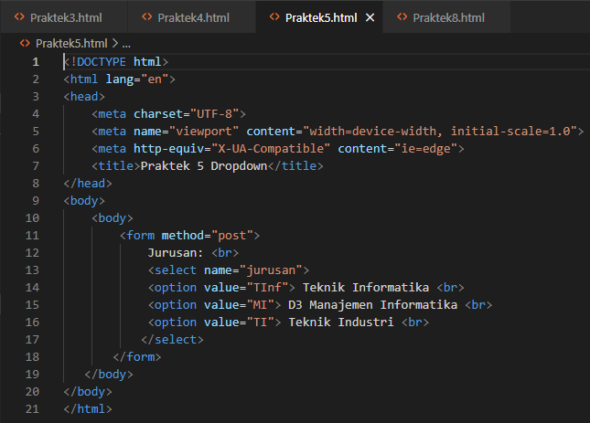

**Output :**

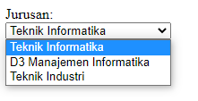

1. **Praktek6.html**

**Source Code :**

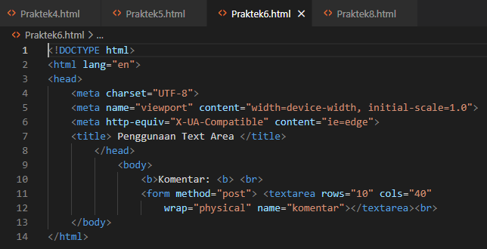

**Output :**

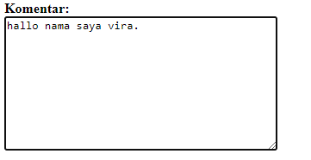

1. **Praktek7.html**

**Source Code :**

1. **Keterangan.html**

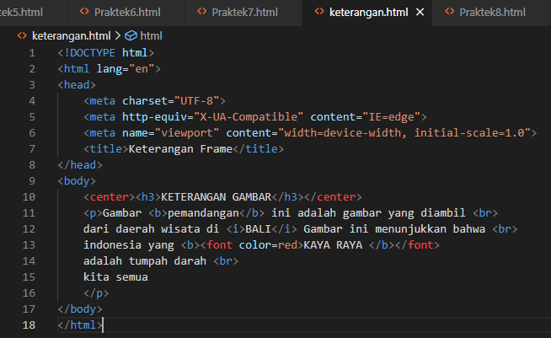

1. **Praktek7.html**

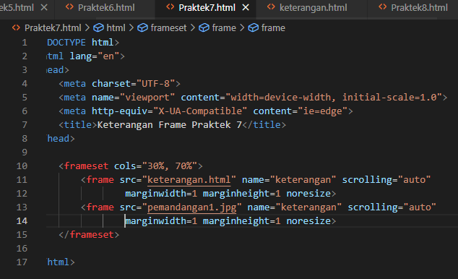

**Output :**

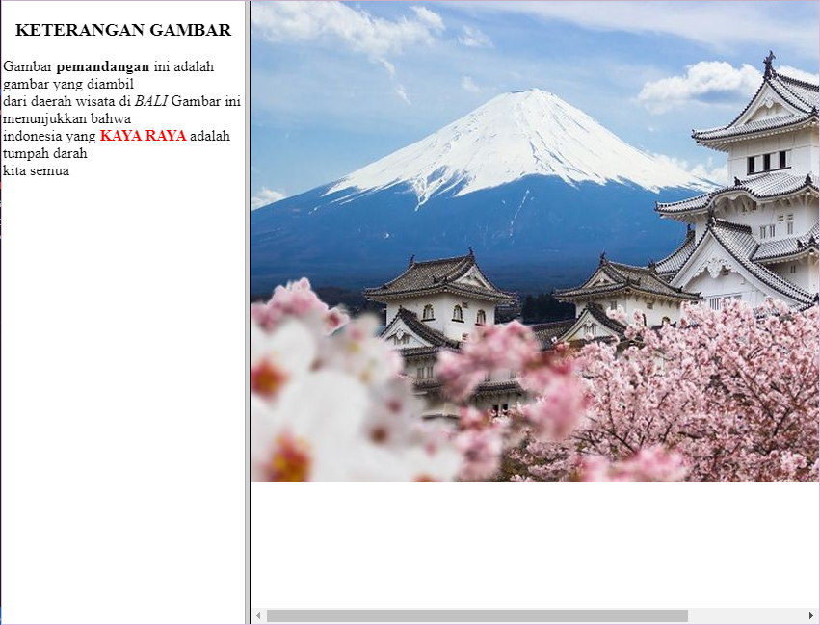

1. **Praktek8.html**

**Source Code :**

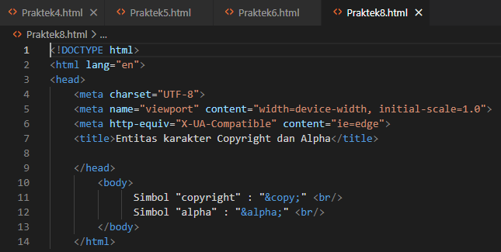

**Output :**



1. **Praktek8.2.html**

**Source Code :**

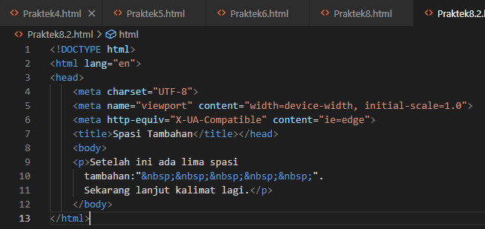

**Output :**



1. **Praktek9.html**

**Source Code :**

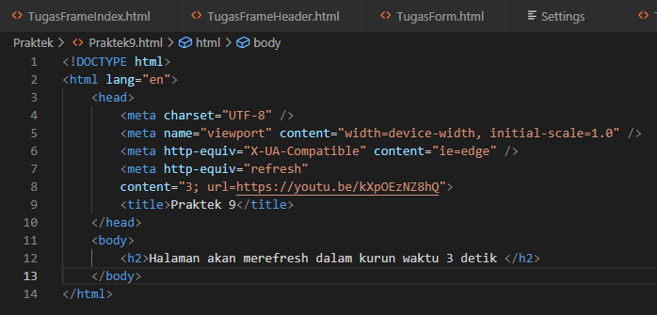

**Output :**

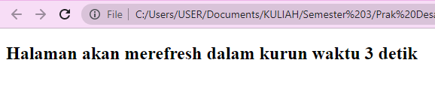

Jika sudah 3 detik, maka halaman akan merefresh dan masuk ke halaman youtube sesuai dengan link yang sudah dicantumkan didalam codingan diatas. Berikut contohnya ;

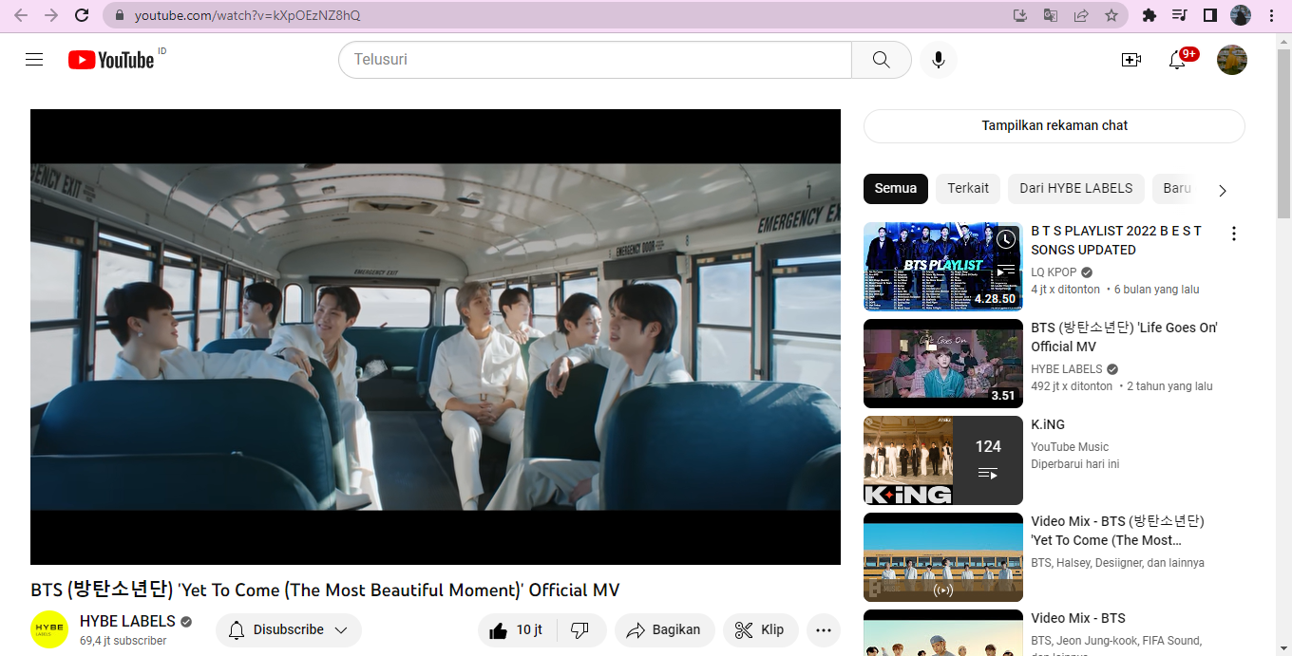

1. **Praktek10.html**

**Source Code :**

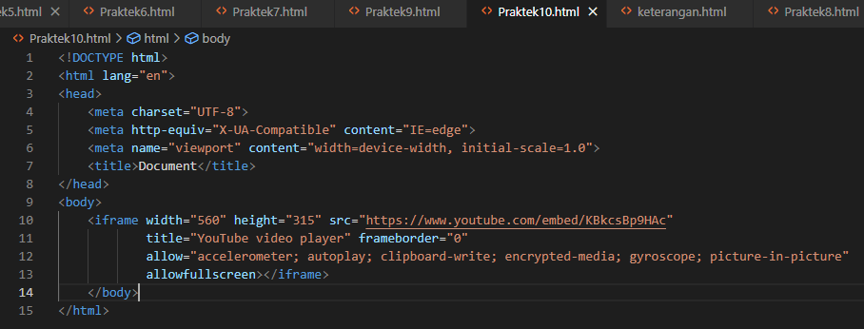

**Output :**

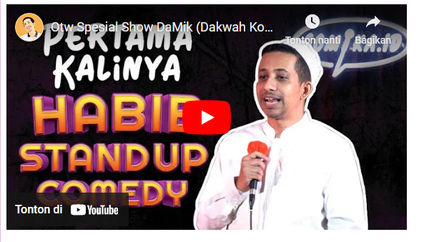

1. **PraktekAkhirAsal.html**

**Source Code :**

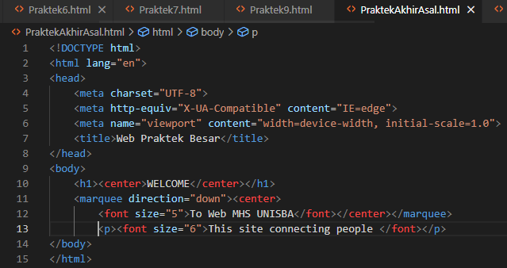

**Output :**

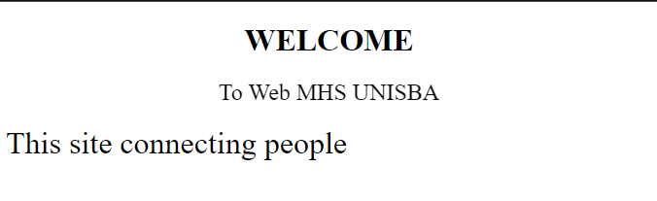

1. **PraktekAkhirMenu.html**

**Source Code :**

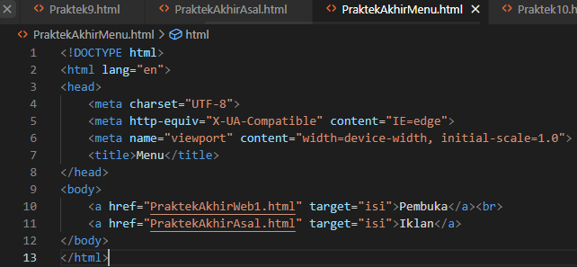

**Output :**



1. **PraktekAkhirWeb1.html**

**Source Code :**

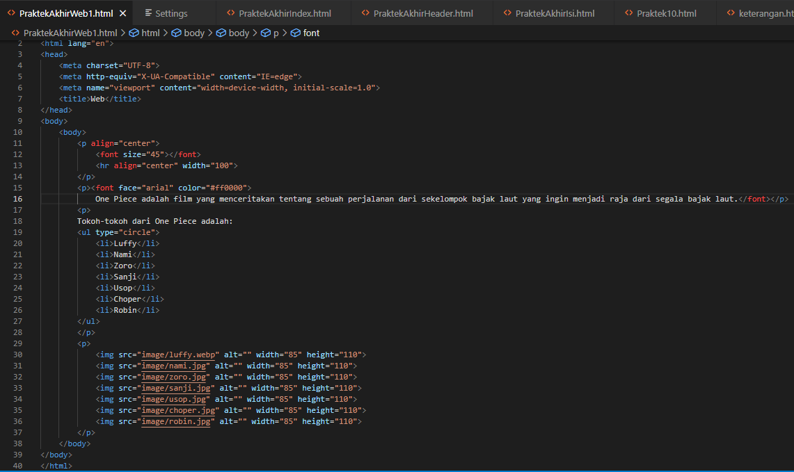

**Output :**

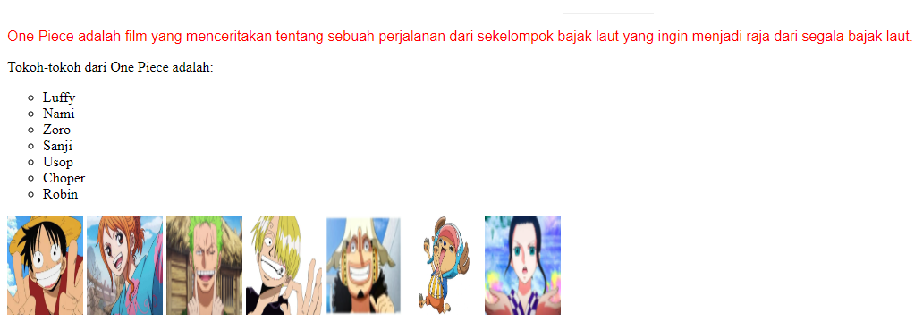

1. **PraktekAkhirHeader.html**

**Source Code :**

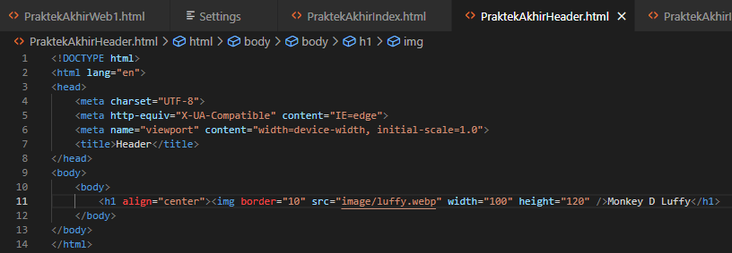

**Output :**

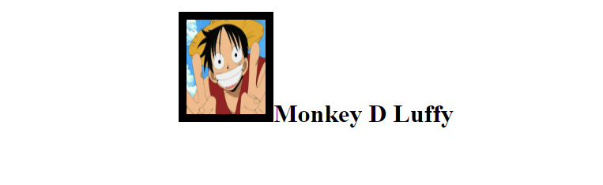

1. **PraktekAkhirIsi.html**

**Source Code :**

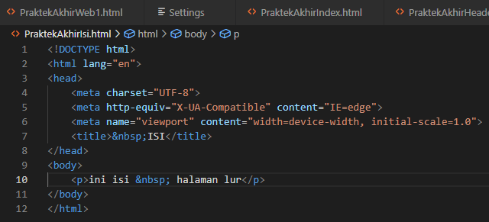

**Output :**



1. **PraktekAkhirIndex.html**

**Source Code:**

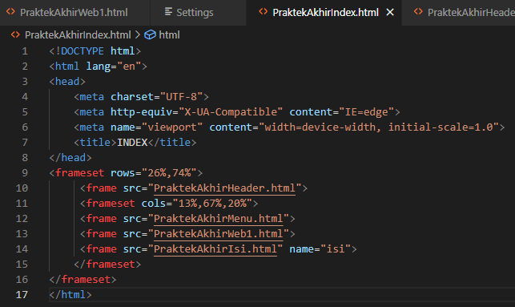

**Output :**

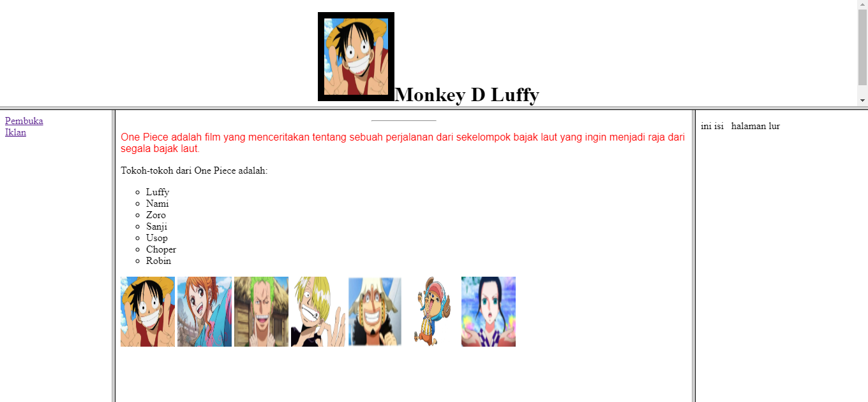

**BAB lll**

**IMPLEMENTASI PRAKTIKUM**

**3.1 Tugas Praktikum Form**

**TugasForm.html**

**Source Code :**

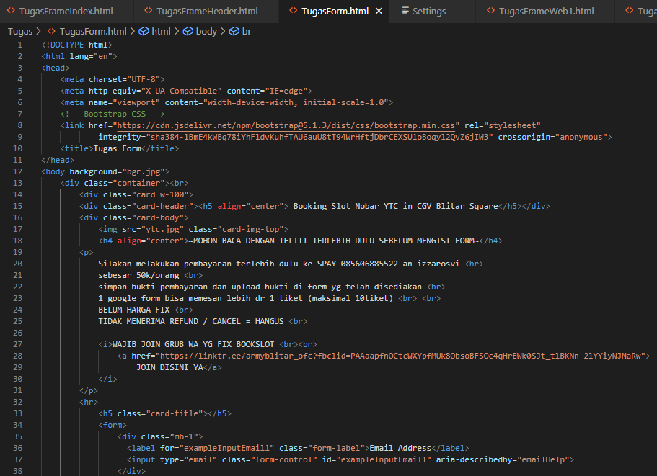

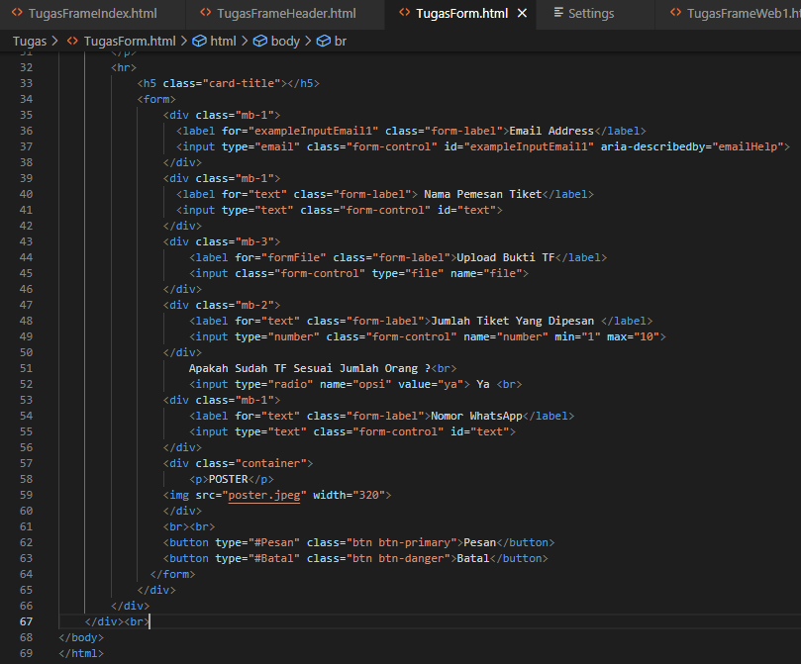

**Output :**

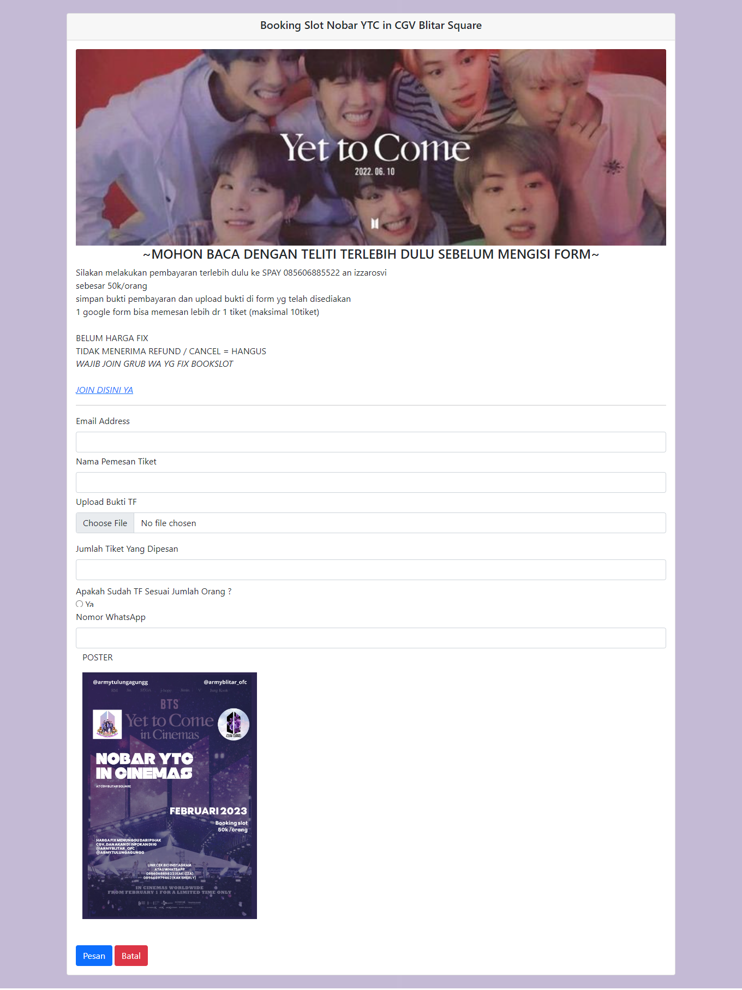

**3.2 Tugas Praktikum Besar/Frame**

**Source Code :**

1. TugasFrameIndex.html

Source Code:

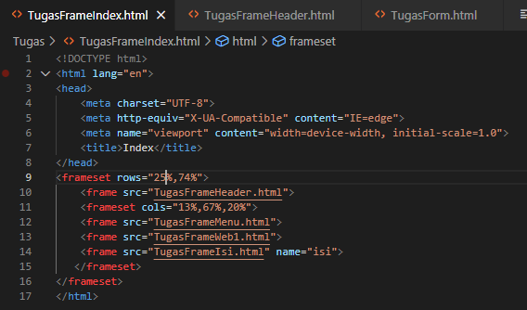

Output :

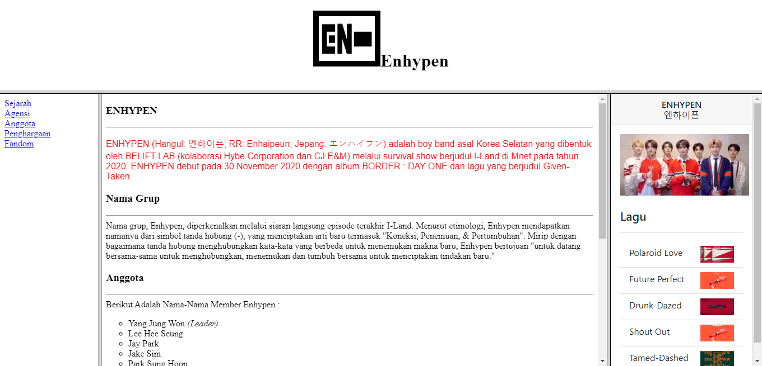

1. TugasFrameHeader.html

Source Code :

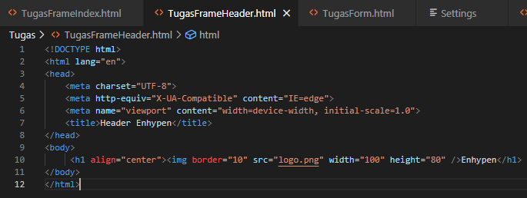

Output :

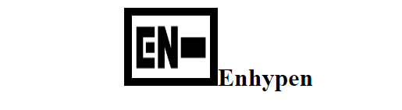

1. TugasFrameIsi.html

Source Code:

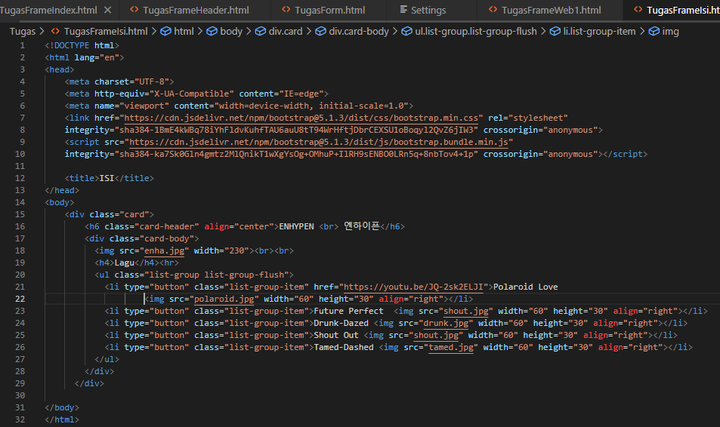

Output :

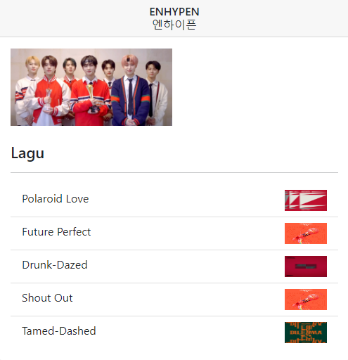

1. TugasFrameMenu.html

Source Code:

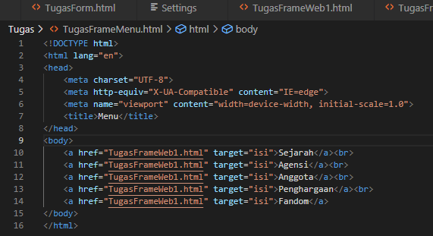

Output :

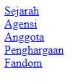

1. TugasFrameWeb1.html

Source Code:

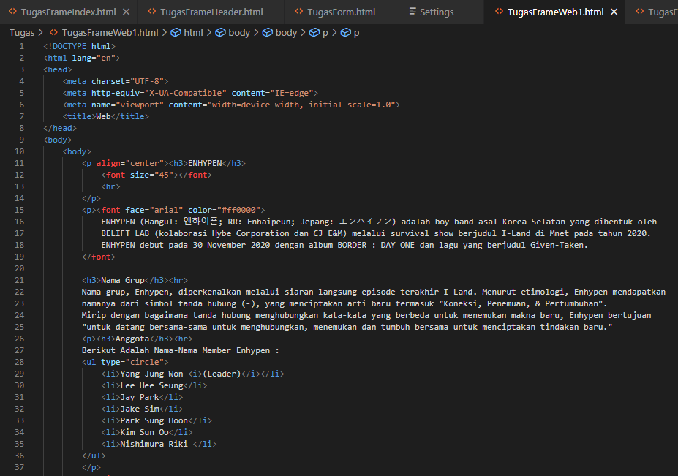

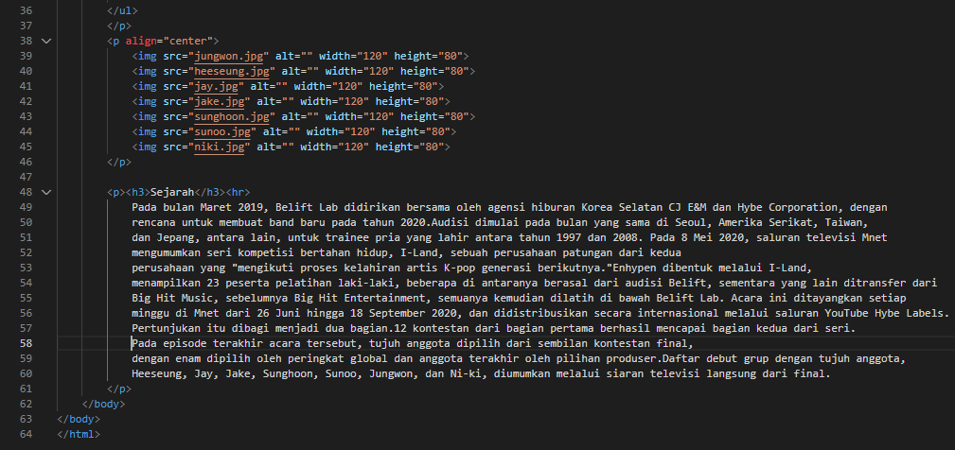

Output :

